«Сделайте ваше окно безопасным!»

Не допустите нелепой гибели вашего ребенка!
Существуют различные средства обеспечения безопасности окон для детей.
Жизнь наших детей бесценна.
Основные правила, соблюдение которых поможет сохранить жизнь и здоровье детей:
• ребенок не может находиться без присмотра. В особенности в помещениях, где открыто настежь окно или есть хоть малейшая вероятность, что ребенок может его самостоятельно открыть;
• фурнитура окон и сами рамы должны быть исправны, чтобы предупредить их самопроизвольное или слишком легкое открывание ребенком;
• если оставляете ребенка одного даже на непродолжительное время в помещении, а закрывать окно полностью не хотите, то в случае со стандартными деревянными рамами закройте окно на шпингалеты и снизу, и сверху (не пренебрегайте верхним шпингалетом, так как нижний довольно легко открыть) и откройте форточку;
• в случае с металлопластиковым окном, поставьте раму в режим «фронтальное проветривание», так как из этого режима маленький ребенок самостоятельно вряд ли сможет открыть окно;
• нельзя надеяться на режим «микропроветривание» на металлопластиковых окнах - из этого режима окно легко открыть, даже случайно дернув за ручку;
• не пренебрегайте средствами детской защиты на окнах: металлопластиковые окна в доме, где есть ребенок, просто необходимо оборудовать специальными устройствами, блокирующими открывание окна;
• воспитывайте ребенка правильно: не ставьте его на подоконник, не поощряйте самостоятельного лазания туда, строго предупреждайте даже попытки таких «игр»;
• объясняйте ребенку опасность открытого окна из - за возможного падения.
УВАЖАЕМЫЕ РОДИТЕЛИ!

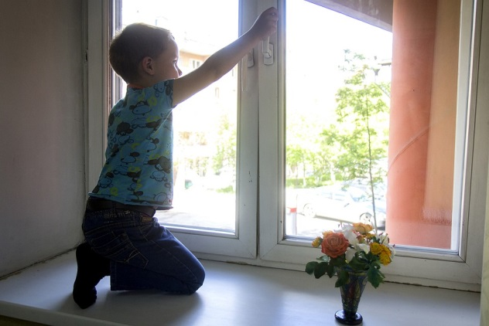
Ежегодно с началом летне-весеннего сезона отмечается рост несчастных случаев, которые связанны с выпадением маленьких детей из окон, как правило, во всех случаях падения дети самостоятельно забирались на подоконник, используя в качестве подставки предметы мебели, и, опираясь на москитную сетку выпадали из окна вместе с ней. В большинстве случаев дети получают тяжелую сочетанную травму, которая сопровождается черепно-мозговыми травмами, повреждением центральной нервной системы, конечностей, костей, внутренних органов.

ПОМНИТЕ! ТОЛЬКО БДИТЕЛЬНОЕ ОТНОШЕНИЕ К СВОИМ СОБСТВЕННЫМ ДЕТЯМ ПОМОЖЕТ ИЗБЕЖАТЬ БЕДЫ!

ЗАПОМНИТЕ 7 ПРАВИЛ:

1 ПРАВИЛО: Не оставлять окно открытым, поскольку достаточно отвлечься на секунду, которая может стать последним мгновением в жизни ребенка или искалечить ее навсегда.
2 ПРАВИЛО: Не использовать москитные сетки без соответствующей защиты окна. Ребенок видит некое препятствие впереди, уверенно упирается на него, и в результате может выпасть вместе с сеткой, которая не рассчитана на вес даже годовалого ребенка.
3 ПРАВИЛО: Не оставлять ребенка без присмотра, особенно играющего возле окон и стеклянных дверей.
4 ПРАВИЛО: Не ставить мебель поблизости окон, чтобы ребенок не взобрался на подоконник.
5 ПРАВИЛО: Не следует позволять детям прыгать на кровати или другой мебели, расположенной вблизи окон.
6 ПРАВИЛО: Тщательно подобрать аксессуары на окна. В частности, средства солнцезащиты, такие как жалюзи и рулонные шторы должны быть без свисающих шнуров и цепочек. Ребенок может с их помощью взобраться на окно или запутаться в них, тем самым спровоцировать удушье.
7 ПРАВИЛО: Установить на окна блокираторы, препятствующие открытию окна ребенком самостоятельно.

Воспитатель: Соловьева Ю.Т., 10.04.2019

